Заходим на сайт, слева нажимаем на КУРСЫ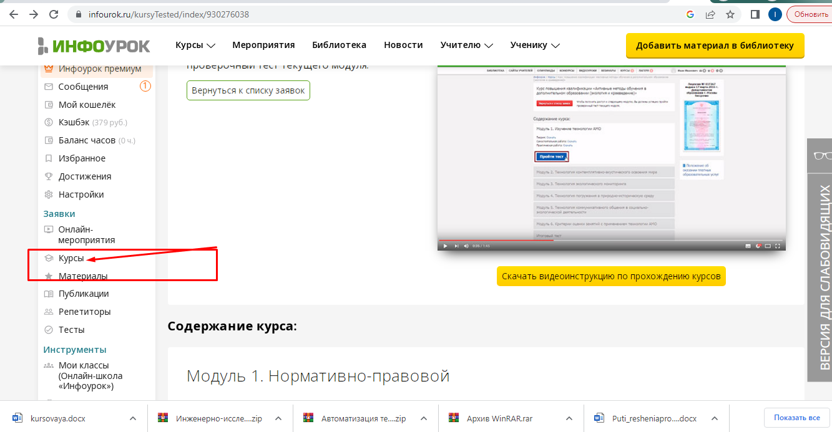

Переходим и спускаемся до самого низа, видим ОБУЧЕНИЕ, нажимаем на ПЕРЕЙТИ К ОБУЧЕНИЮ
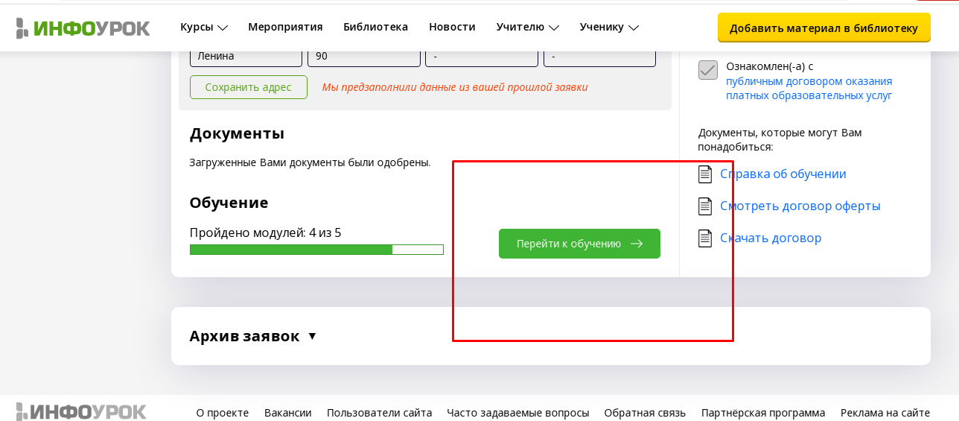

Переходим и видим модули, спускаемся до самого низа и видим 5 модуль. Итоговая аттестация. 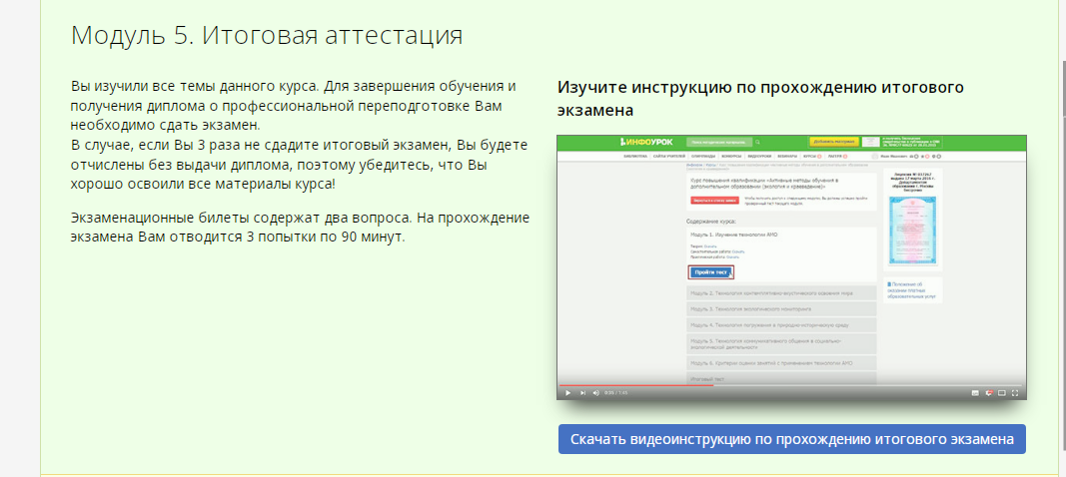
Ессли готовы приступить нажимам ВЫТЯНУТЬ БИЛЕТ
